**浙江强基联盟2023学年第一学期高三10月联考**

**生物试题**

**命题：萧山三中 杨华 审题：德清高级中学 曹燕来 绍兴鲁迅中学 孙婷 温州育英实验学校 黄颖**

**考生须知：**

**1．本卷满分100分，考试时间90分钟；**

**2．答题前，在答题卷指定区域填写班级、姓名、考场号、座位号及准考证号并填涂相应数字；**

**3．所有答案必须写在答题卷上，写在试卷上无效；**

**4．考试结束后，只需上交答题卷。**

**选择题部分**

**一、选择题（本大题共20小题，每小题2分，共40分。每小题列出的四个备选项中只有一个是符合题目要求的，不选、多选、错选均不得分）**

1．参加亚运会的运动员比赛期间需要监测一些指标，下列指标中不属于内环境成分的是

A．血糖 B．睾酮 C．血红蛋白 D．尿素

2．通过蛋白质工程将人胰岛素A链上1个天冬氨酸替换为甘氨酸，B链末端增加2个精氨酸，可制备出一种人工长效胰岛素。下列关于该长效胰岛素的叙述，错误的是

A．比人胰岛素多了2个肽链 B．可通过基因工程方法生产

C．与人胰岛素有相同的靶细胞 D．进入人体细胞后需经高尔基体加工

3．十四届全国人大常委会第三次会议决定：将8月15日设立为全国生态日，并通过多种形式开展生态文明宣传教育活动。下列叙述错误的是

A．提倡“绿色出行”等低碳生活方式，有利于缓解温室效应

B．对垃圾进行分类处理是控制土壤污染的主要措施之一

C．湿地种植芦苇、美人蕉等植物，可有效减少水体污染

D．禁止开发和利用自然资源是保护生物多样性的基本原则

4．武昌鱼（2n=48）与长江白鱼（2n=48）经人工杂交可得到具有生殖能力的子代。显微观察子代精巢中的细胞，能观察到的是

A．染色体位于两极的细胞 B．含有细胞板的细胞

C．含有12条染色体的细胞 D．含有48个四分体的细胞

5．在慢跑过程中，肌肉细胞不断通过细胞呼吸给肌肉提供能量。下列叙述错误的是

A．跑得气喘吁吁时，肌肉主要依靠有氧呼吸供能

B．可以通过检测有无酒精产生判断肌肉细胞的呼吸类型

C．每日适量的有氧运动，不仅有助于强健体魄，也有助于心理健康

D．没有彻底氧化分解的产物，可能运至肝脏，转化成可以再利用的物质

6．来源于癌细胞的某种酶较来源于正常细胞的同种酶活性较低，原因不可能是

A．该酶基因启动子序列部分碱基甲基化 B．该酶基因发生碱基对的缺失

C．该酶中一个氨基酸发生变化 D．该酶在翻译后肽链加工方式变化

7．载体能传递能量或运载其他物质。下列关于载体的叙述正确的是

A．载体都位于细胞膜 B．载体的本质是蛋白质

C．有的载体可在大肠杆菌内稳定存在 D．载体形态改变后会失活

8．校运会赛场上，短跑运动员听到发令枪声后迅速起跑。下列叙述正确的是

A．起跑反应的快慢取决于小脑兴奋的程度 B．起跑动作的产生是非条件反射的结果

C．调节起跑动作的神经中枢是听觉中枢 D．该反射有多个中间神经元先后兴奋

9．细胞是生命活动的基本单位。下列关于细胞生命历程的叙述错误的是

A．已分化细胞的遗传物质不变 B．细胞衰老时酶活性普遍下降

C．细胞癌变后会出现接触抑制 D．细胞凋亡不会导致细胞中内容物的释放

10．某林场对林下无植被空地进行开发，采用了“上层林木+中层藤本药材+下层草本药材+地表药用真菌”的立体复合种植模式。下列叙述错误的是

A．林、藤、草和真菌等固定的太阳能是流入该生态系统的总能量

B．该模式改变了生态系统物质循环的渠道

C．该模式会影响生态系统的稳定性

D．该模式利用群落的垂直结构提高了群落利用环境资源的能力

11．某同学意外被锈钉扎出一较深伤口，经查体内无抗破伤风的抗体。医生建议使用破伤风类毒素（抗原）和破伤风抗毒素（抗体）以预防破伤风。下列叙述正确的是

A．伤口处有化脓现象是人体自身的T细胞攻击破伤风杆菌产生的免疫应答

B．注射破伤风类毒素属于主动免疫，能激活记忆细胞分泌抗体

C．注射破伤风抗毒素可能出现的过敏反应属于免疫反应过度

D．有效注射破伤风抗毒素对人体的保护时间长于注射破伤风类毒素

12．下列关于酶的特性及其影响因素的相关实验叙述正确的是

A．低温主要通过改变淀粉酶的氨基酸组成，导致酶变性失活

B．蛋白酶可破坏蔗糖酶中的肽键，加入双缩脲试剂后不会变色

C．“酶的催化效率”实验中，若以熟马铃薯块茎代替生马铃薯块茎，实验结果相同

D．“探究pH对过氧化氧酶的影响”实验中，分别加入不同pH的缓冲液后再加入底物

阅读下列材料，完成11-12题

研究者设计了蓝细菌和酿酒酵母之间的人工光合内共生系统，让某种蓝细菌突变体进入酿酒酵母内，观察其转化成为叶绿体的全过程。将改造后的酿酒酵母在无光条件下接种到装有100mL培养液的密闭容器中进行培养（接种后不再更换或添加培养液），实验结果如下图所示。若将改造后的酿酒酵母在最佳光合作用生长条件下，能在无机碳培养基中繁殖15～20代。

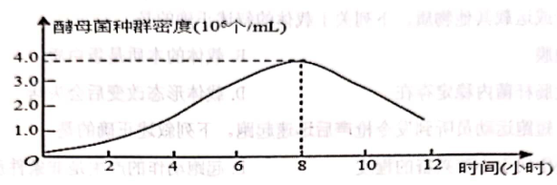

13．依据以上材料分析，下列关于蓝细菌和酵母菌的叙述，错误的是

A．蓝细菌和酵母菌都能进行有氧呼吸

B．蓝细菌和酵母菌共有的细胞器是核糖体

C．该研究为叶绿体的内共生起源提供了证据

D．内共生的蓝细菌可为酿酒酵母提供ATP，但不能有效地输出有机碳

14．依据改造后的酿酒酵母种群在无光条件下种群密度的变化情况，下列叙述正确的是

A．可通过血细胞计数板计数获得本实验中酵母菌准确的种群数量

B．0-8h酵母菌在该容器中的数量增长呈“S”形曲线

C．培养初期，酵母菌因种内斗争较为剧烈而增长缓慢

D．酵母菌种群的K值随着培养时间先增大后减小

15．碳青霉烯类抗生素是治疗重症感染的一类药物，下表为2019-2022年，该类抗生素在某医院住院患者中的人均使用量及细菌W对该类抗生素耐药率的变化。下列叙述正确的是

|  |  |  |  |  |
| --- | --- | --- | --- | --- |
| 年份 | 2019 | 2020 | 2021 | 2022 |
| 人均使用量/g | 0.07 | 0.12 | 0.14 | 0.19 |
| 耐药率/% | 2.6 | 6.1 | 10.9 | 25.5 |

A．2019-2022年，该类抗生素人均使用量逐渐增加，由此判断重症感染的病人逐年增加

B．碳青霉烯类抗生素的使用使细菌W产生了耐药性的变异

C．细菌W耐药率增加的实质是耐药基因的频率发生了定向改变

D．没有耐药性的细菌W与有耐药性的细菌W之间发生了协同进化

16．赤霉素（GA3）可以影响苹果试管苗α-淀粉酶活性。某实验小组研究GA3对柱型苹果和普通型苹果中α-淀粉酶活性的影响，所得的结果（处理时间均为15天）如图所示。下列叙述正确的是

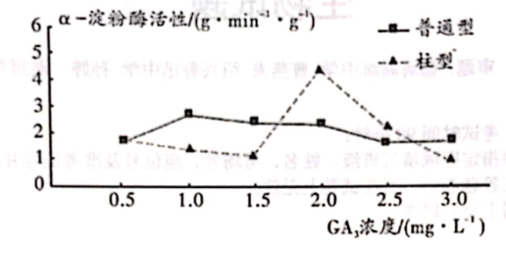

A．GA3对两种苹果试管苗α-淀粉酶活性的影响与其浓度无关

B．在本实验所使用的GA₃浓度范围内，2.0mg·L-1是GA3促进柱型苹果试管苗α-淀粉酶活性的最适浓度

C．相同GA3浓度条件下，普通型苹果的α-淀粉酶活性低于柱型苹果

D．GA3对两种苹果试管苗α-淀粉酶活性的影响与处理时间无关

17．原发性视网膜色素变性患者的GTP酶调节蛋白（RPGR）基因与正常人相比，缺少了4个脱氧核苷酸，进而导致组成RPGR的氨基酸数目减少了384个。下列有关叙述正确的是

A．患者GTP调节蛋白异常的变异源自染色体结构变异中的缺失

B．患者RPGR基因缺少了4个脱氧核苷酸导致翻译进程提前终止

C．可通过对绒毛细胞进行细胞学检查来诊断胎儿是否患有此病

D．调查该病的发病率时应在患者家庭中逐个排查分析

18．下列与DNA相关实验的叙述，正确的是

A．DNA是遗传物质直接证据的三个实验都是用化学方法把DNA提取出来进行研究

B．探究DNA半保留复制的实验中通过检测14N和15N的放射性强度区分不同的DNA分子

C．DNA的粗提取与鉴定实验中可利用DNA在酒精中溶解度较大的特点来提取DNA

D．DNA片段的PCR扩增实验中反应缓冲溶液中的Mg2+能够激活TaqDNA聚合酶

19．甲状旁腺激素（PTH）水平是人类多种疾病的重要诊断指标，研究者制备单克隆抗体用于快速检测PTH。下列有关于制备过程的叙述正确的是

A．需要使用动物细胞培养技术

B．筛选能分泌多种抗体的单个杂交瘤细胞

C．利用小鼠的腹水进行扩大培养时需要使用免疫抑制剂

D．将细胞培养物进行离心后取其沉淀物用于PTH检测

20．若基因型为AaBb的某二倍体高等动物（2n=4）的卵原细胞（0NA全部被32P标记）在只含31P的培养液中进行减数分裂，产生卵细胞随后与精子（DNA全部被32P标记）完成受精。受精卵在含31P的培养液中第一次卵裂时后期细胞如图所示，图中①②号染色体的DNA都只含有31P。下列有关叙述正确的是

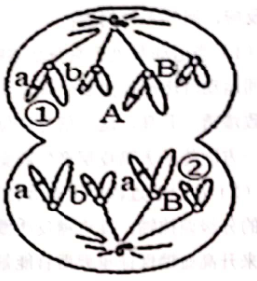

A．①号染色体来自卵细胞，基因A的出现是交叉互换的结果

B．参与受精的卵细胞的基因型为aB，精子的基因型为Ab或ab

C．受精卵的染色体未复制前，有部分染色体只含有31P

D．该细胞是第一极体，正处于减数第二次分裂后期

**非选择题部分**

**二、非选择题（本大题共5小题，共60分）**

21．为了研究城市人工光照对节肢动物群落的影响，研究者在城市森林边缘进行了延长光照时间的实验（此实验中人工光源对植物的影响可以忽略：实验期间，天气等环境因素基本稳定）。实验持续15天：1～5天，无人工光照：6～10天，每日黄昏后和次日太阳升起前人为增加光照时间；11～15天，无人工光照。在此期间，每日黄昏前特定时间段，通过多个调查点的装置捕获节肢动物，按食性将其归入三种生态功能团，即植食动物、肉食动物和腐食动物，结果如图。回答下列问题：

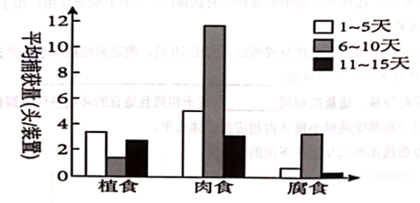

（1）在本研究中，人工光照作为_______________对节肢动物产生影响，从而在生态系统中发挥作用。

（2）增加人工光照会对生物群落结构产生多方面的影响，如：肉食动物在黄昏前活动加强，有限的食物资源导致_______________加剧；群落空间结构在________________两个维度都发生改变。

（3）研究节肢动物的生态位，需要研究的方面有________________（答出2点即可）。生态系统中各种生物都占据着相对稳定的生态位，其意义是______________。

（4）动物捕获量直接反映动物的活跃程度。本研究说明人为增加光照时间会影响节肢动物的活跃程度，依据是：与1～5、11～15天相比，______________。有人认为本实验只需进行10天研究即可，没有必要收集11～15天的数据。相比于10天方案，15天方案优点是______________。

22．某旱生植物野生型（WT）的产量和黄绿叶突变体（yg1）的产量差异不明显，但在高密度栽培条件下yg1产量更高，其相关生理特征见下表和图。分析图表，回答下列问题：

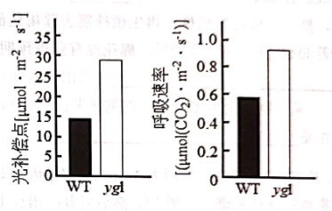

|  |  |  |  |  |
| --- | --- | --- | --- | --- |
| 材料 | 叶绿素（mg/g） | 类胡萝卜素（mg/g） | 类胡萝卜素/叶绿素 | 净光合速率（umolCO2·m-2·s-1） |
| WT | 4.08 | 0.63 | 0.15 | 20 |
| yg1 | 1.73 | 0.47 | 0.27 | 30 |

（1）绿色植物主要吸收可见光中的______________光，为植物的光合作用提供_____________。植物叶片中的_____________能感受光周期的变化，控制开花，调控形态建成。据表中数据分析，yg1叶色黄绿的原因是叶绿素含量低和_____________。

（2）yg1有较高的光补偿点，从实验结果分析可能的原因是_____________（答出2点）。与WT相比，yg1叶绿素含量低，但高密度栽培条件下，由于______________，导致yg1群体的净光合速率较高，表明该群体积累的有机物多，是其高产的原因之一。

（3）研究发现yg在干旱条件下，气孔会以数十分钟为周期进行周期性的闭合，称为“气孔振荡”，该生理过程受________________激素调节。“气孔振荡”是植物对干旱条件的一种适应性反应，其原因是______________.

23．草甘膦是一种非选择性除草剂，杀死杂草的同时也杀死农作物。它与植物体内的PEP（磷酸烯醇式丙酮酸）结构相似，可与PEP竞争结合EPSP合酶，阻止PEP转化，影响植物细胞正常代谢。我国科学家通过转基因的方法获得转基因抗草甘膦棉花植株。回答下列问题：

（1）细胞核基因工程：从施用草甘膦的土壤中的微生物体内获取草甘膦抗性基因G10，并将其导入棉花体细胞中获得抗草甘膦转基因棉花。

①欲用含基因G10的土壤微生物构建cDMA文库，需要提取该微生物细胞的全部_______________。

②若用PCR技术扩增基因G10，扩增的起点和终点由_____________决定，PCR过程包括变性、退火和_____________。

③将______________后的棉花胚与含重组质粒的农杆菌在培养基上共同培养，目的是______________，将共同培养后的棉花胚转入含有营养物及植物激素的培（答出2点）养基中进行诱导培养，此外培养基中还需要加入用于脱菌和筛选，从而得到转基因抗草甘膦棉花植株。

（2）叶绿体基因工程：科学家通过转基因的方法将某外源EPSP基因转入棉花植株的叶绿体中，使其产生更多的EPSP，使得转基因棉花对草甘膦的抗性可达5mmol/L（比野生型棉花高10倍）。

①在0.5-0.6mol/L的甘露醇或一定浓度的____________溶液下对棉花的___________（填器官）进行酶处理获得包含叶绿体的原生质体。将转化后的原生质体进行培养，重新长出细胞壁，形成胚性细胞。此时，应该__________培养基中相应溶液浓度，以利于胚性细胞继续培养形成细胞团，然后形成再生植株。再生植株需去除褐化部分及_________________后进行锻炼才能移种大田。②若EPSP基因导入成功后，棉花没有获得预期抗性，其原因可能是_____________（答出2点即可）

（3）从生物安全角度分析，细胞核基因工程和叶绿体基因工程相比，安全性更高的是_____________，理由是_____________。

24．某家族涉及有甲（基因为A、a）、乙（基因为B、b）两种单基因遗传病。研究人员通过调查得到了该家族的遗传系谱图（图1），然后对Ⅱ1、Ⅱ2、Ⅲ1个体进行了这两对基因的凝胶电泳分离，得到带谱（图2），四种条带各代表一种基因（不考虑基因在XY染色体同源区段的情况），请据图分析并回答下列问题：

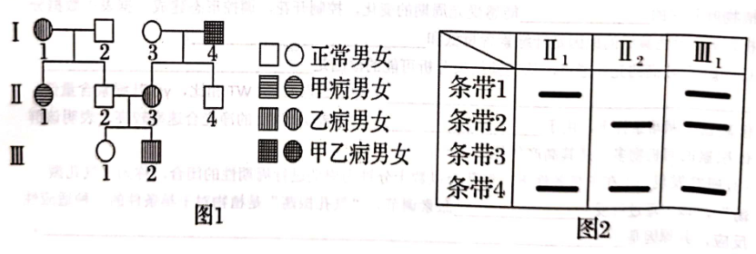

（1）据图1分析甲病的遗传方式是常染色体隐性遗传，推断依据是___________。据图1和图2分析，条带2代表的基因是____________，乙病的遗传方式可能有________种。

（2）为确定乙病的遗传方式，需要对I4进行上述两对基因的凝胶电泳，若所得带谱含有___________个条带，则乙病的遗传方式是伴X染色体显性进传，II3的基因型是_____________。已知人群中甲病的患病率为16%，若III1与一个正常男性结婚，生出患病孩子的概率是__________。

（3）甲病发病机制为跨膜蛋白（CFTR）基因突变，CFTR蛋白帮助氯离子转运进入细胞，突变导致其编码的CFTR蛋白缺失了一个苯丙氨酸，苯丙氨酸的密码子为UU或WC，据此可推知基因缺失的序列为_____________。针对上述两种进传病可通过____________技术进行产前诊断。

25．第19届亚运会在于2023年9月23日至10月8日在浙江举行，体育运动需要机体各器官系统共同协调完成。长时间的体育运动，机体往往出现心跳加快，呼吸加深，大量出汗，口渴等生理反应，回答下列问题：

（1）当运动员处于兴奋状态时，________________神经活动占优势，心跳加快，气管扩张。长时间运动时流汗的主要生理意义是通过______________来维持体温相对恒定。流汗过多会导致渗透压升高，这一信号被位于______________的感受器转化，引起___________形成动作电位，一方面传至大脑皮层产生渴觉；另一方面引起_____________激素分泌增多，从而使尿量减少。

（2）在运动过程中运动员会发生应激反应，其主要特征是机体通过___________的分级调控轴，促进糖皮质激素的释放。糖皮质激素可通过___________来升高血糖保证重要器官能量供应，与胰岛素有拮抗作用。

（3）糖皮质激素的长时间使用会影响机体代谢，此过程中还存在另一种免疫调节机制“脑一脾神经轴”，具体机制如下：

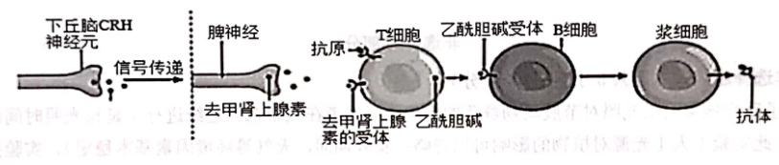

①图中所示的免疫活动所属的免疫方式为___________（填“细胞免疫”或“体液免疫”）。

②据图可推测，乙酰胆碱在该免疫调节过程中所起的作用是____________。

③科研人员为了验证上述调节机制中的脾神经对抗体的产生具有促进作用，用手术法进行了相关实验研究，实验步骤如下：

a．将生理状态相同的健康小鼠平均分成两组，每组10只，测定初始抗体水平并计算平均值。

b．实验组：手术切除脾神经。对照组：___________

c．给两组小鼠注射等量、适量的相同_____________，置于相同且适宜的环境条件下饲养。

d．每隔一段时间分别测定两组小鼠体内相应的抗体水平。

e．将实验结果以曲线图形式呈现在下面的方框中。

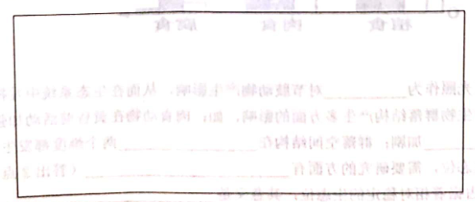

**浙江强基联盟2024届高三10月生物学科参考答案与评分标准**

**一、选择题（本大题共20小题，每小题2分，共40分。每小题列出的四个备选项中只有一个是符合题目要求的，不选、多选、错选均不得分）**

|  |  |  |  |  |  |  |  |  |  |
| --- | --- | --- | --- | --- | --- | --- | --- | --- | --- |
| 1 | 2 | 3 | 4 | 5 | 6 | 7 | 8 | 9 | 10 |
| C | D | D | A | B | A | C | D | C | A |
| 11 | 12 | 13 | 14 | 15 | 16 | 17 | 18 | 19 | 20 |
| C | D | D | B | C | B | B | D | A | B |

**二、非选择题（本大题共5小题，共60分）**

21．（10分，每空1分，除标注空外）

（1）信息（物理信息）

（2）种间竞争（竞争） 垂直和水平

（3）栖息地、食物、天敌以及与其它物种的关系（种间关系）等（答出2点即可）（2分）

有利于不同生物之间充分利用环境资源，减少或排除竞争

（4）6-10天肉食动物和腐食动物的平均捕获量显著增加，植食动物平均捕获量明显减少（2分）

增加对照组数量以降低随机因素影响，用于分析人工光照会对节肢动物群落产生的影响是否可逆（2分）（答到1点即给分）

22．（10分，每空1分，除标注空外）

（1）红光和蓝紫光 能量 光敏色素 类胡萝卜/叶黄素比例上升

（2）叶绿素含量较低和呼吸速率较高（2分） 有更多的光到达下层叶片

（3）脱落酸 既能降低蒸腾作用强度，又能保障CO2供应，使光合作用正常进行（2分）

23．（14分，每空1分，除标注空外）

（1）mRNA 引物 延伸 消毒 通过农杆菌将目的基因导入棉花细胞 抗生素、一定浓度的草甘膦（答全给分）

（2）蔗糖 叶片 降低 根部残留的培养基

EPSP基因未表达（未转录未翻译）、EPSP基因表达量减少（2分）

（3）叶绿体基因工程 由于叶绿体基因组不会随花粉扩散，有效避免了基因污染

24．（12分，每空1分，除标注空外）

（1）Ⅰ1与Ⅰ2均不患甲病，但其女儿为甲病患者（2分） A 2（2分）

（2）2（2分） AaXBXb 1/7（2分）

（3） 羊膜腔穿刺或绒毛细胞检查

25．（14分，每空1分，除标注空外）

（1）交感 增加散热（维持体温恒定） 下丘脑 钠离子内流 抗利尿

（2）下丘脑-垂体-肾上腺皮质 促进肝细胞将氨基酸转化为葡萄糖

（3）体液免疫 刺激B细胞增殖和分化 做手术但不切除脾神经 抗原（疫苗）

实验结果（3分）（坐标和标题1分，曲线2分，对照组比实验组高）